滁州市科技馆文明创建设施制作项目
简易交易文件
招标单位：滁州市科技馆，现以自行招标方式确定滁州市科技馆文明创建设施制作项目的施工单位。现将招标有关事项说明如下：
一、招标需求
1、招标范围，采购清单中的所有内容。
2、工程地点：滁州市内
3、质量要求：必须达到国家质量验收合格标准。
4、建设规模：投资约6万元。
5、投标报价最高限价：不得高于60000.00元，否则将否决其投标。
6、工期：不高于10个工作日。
7、中标方法：最低评标价法。
8、质保及售后服务：中标人须提供至少 两年 的免费质保服务。
9、售后服务响应时间：如货物出现故障，电话响应无法解决，中标人必须在接报修电话48小时到现场并解决问题。
二、投标资质要求：
1、投标人具有独立法人资格，具有有效的营业执照、税务登记证（提供营业执照副本、税务登记证副本）（已实行三证合一的，可提供三证合一的有效证件）；
2、具有履行合同所必需的设备和专业技术能力；
3、社会法人存在《安徽省社会法人失信行为联合惩戒暂行办法》（皖政办【2015】52号）第六条规定的失信行为的，不得参加投标；
4、根据《最高人民法院关于公布失信被执行人名单信息的若干规定（法释[2013]17号）》第六条规定，投标人及其法定代表人在人民法院公布的失信被执行人名单中不得参加投标；
5、本项目不接受联合体投标。
三、报价及报价函要求
1、本次报价只允许有一个方案，一个报价，多方案、多报价的将不被接受。
2、报价人的报价为一次性报价，即在投标有效期内投标价格固定不变。
3、本次投标报价报价人必须填报综合单价和总价。如总报价计算错误，将以综合单价为准，但单价金额小数点有明显错误的除外，修正总报价，作为评标依据。综合单价包括：设备费、材料费、辅材费、运输费、安装调试费、维护保养费、管理费、利润、风险费用、代理费、验收及后期服务及国家对中标单位征收的各种税费等所有一切费用，综合单价今后将不作任何调整。
4、投标报价表上的报价为工程的验收基准单价，是履行合同的基准价格，投标报价今后将不作任何调整。
5、报价人的报价不得高于招标文件要求的最高限价，否则投标文件按废标处理。
6、报价函采用密封递交，要经法定代表人或其授权代表签字或盖章；如为授权代表签字或盖章，请附法定代表人授权书。
密封函应加盖公章，在封面上标明项目名称、报价人名称。
7、报价时间及地点
本次报价在报价前不接受报名登记。
时间：报价人需在2018年9月12日9时 00分前把投标文件送达。
地点：滁州市科技馆四楼会议室；
地址：中都大道与同乐路交叉路口政务中心西北滁州市科技馆 ；
8、报价函及相关文件资料一式三份(一个正本、两个副本)密封后递交。
9、本项目招标代理费2000元整，由中标单位在开标结束后一次性支付给代理公司。
四、投标文件组成
法定代表人或委托代理人须携带本人身份证原件参加开标会议，否则投标无效。
1、法定代表人证明和本人有效身份证 (或法定代表人授权委托书和委托代理人有效身份证)
2、企业营业执照副本（或三证合一证书）复印件
3、相关行为承诺书
4、诚信投标承诺书
5、投标函
6、分项报价清单
五、成交原则
招标人将依据相关规定成立评标小组（由招标人代表组成）。评标小组对所有报价人的报价文件进行评审。
1、由评标小组确认报价人提供的投标报价从低到高的原则，推荐中标候选人，确定成交中标单位。报价最低的投标人有两家或两家以上相同时，将由评标小组抽签确定中标候选人排序。
2、报价一经评标小组认可，即为签约的合同价。报价人一经做出的报价，即不可撤回。否则，该报价人在今后一年内不得参与滁州市科技馆的所有招投标活动。
六、报价修正原则
1、大写金额和小写金额不一致的，以大写金额为准。
按上述方法修正（经投标人确认）后的总价作为的依据，投标人拒绝签字确认的，按无效标处理。
2、中标结果由招标人另行通知，未通知的即未中标。
七、其他事项：
1、中标人不得在成交后将成交项目转包给其他企业法人或自然人，否则招标人有权中止合同。
八、付款与计价方式：
所有货物供货、安装调试完成，验收合格后付至合同价款的97%，剩余3%作为质量保证金，质保期(两年)满后一周内一次性无息付清。
九、投标保证金：
投标保证金：2000元，以现金方式缴纳至开标现场招标人处（现金须用密封袋密封并加盖投标人公章）。中标候选人投标保证金直接转为履约保证金，未中标报价人的投标保证金当场退还，未缴纳保证金的报价无效。
十、履约保证金：
履约担保的形式：银行转账或现金
数 额： 中标价×10%
收款单位： 中标后另行通知
开 户 行： 中标后另行通知
帐 号： 中标后另行通知
交纳时间：（中标公示期结束后2日内到招标人处领取中标通知书和履约保证金缴费通知单。中标人须于开标后5日内缴纳履约保证金，未按规定时间缴纳的，处罚中标人2000元/天违约金，并书面通知中标人，违约金直接从中标人第一期工程进度款中扣除作为罚款。若中标公示结束后，投标人在2日内未来领取履约保证金缴费通知单或自开标后5日内仍未缴纳履约保证金的，将视为自动放弃中标资格，并没收其投标保证金。）
退还时间：履约保证金在竣工验收合格后一个月内无息退还。
十一、采购清单及相关要求
项目内容清单：
制作项目 | 规格及参数 | 数量（套） | 说明
北门取票口残疾人坡道 | 长3m、宽1.2m、高0.3m | 1 | 样式如图（包含不锈钢扶手）
西门入口处延长 | 长9m、宽0.95m、高0.15m | 1 | 如图（地砖颜色需一致）
西门入口残疾人坡道 | 长2m、宽1.2m-1.8m、高0.15m | 1 | 样式与北门一致
社会主义核心价值观标牌 | 5m*1.5m | 1 | 样式如图（主材为2mm镀锌板，工艺：喷塑，丝网印刷。焊接方式：氩弧焊）
场馆指示标牌 | 0.8m*2.2m | 2 | 主材：2mm铝合金 工艺：汽车烤漆、丝网印刷 焊接方式：氩弧焊
北门墙面时间标牌 | 0.6m*1.2m | 1 | 主材：2mm铝合金 工艺：汽车烤漆、丝网印刷 焊接方式：氩弧焊
展架 | 0.8m*1.8m | 20 | 样式如图（2mm铝合金,加重13公斤、画面为1200*1200亚展板UV高清画面）
室内公益广告牌 | 0.6m*0.9m | 9 | 样式如图
室外展板 | 0.9m*1.8m | 4 | 样式如图
北门入口广告牌 | 1.2m*1.5m | 1 | 样式如图
雷锋服务台亚克力UV打印 | 0.5m*1.8m | 2 | 样式如图
空调室外机百叶 | 8㎡ | 1 | 材质：铝材
备注：1、项目尺寸、样式为预估参数，实际制作中会略有调整，最终尺寸在制作安装前以与我单位沟通为准。
2、有预埋件的标牌，预埋深度不得低于0.7m，样式如图。
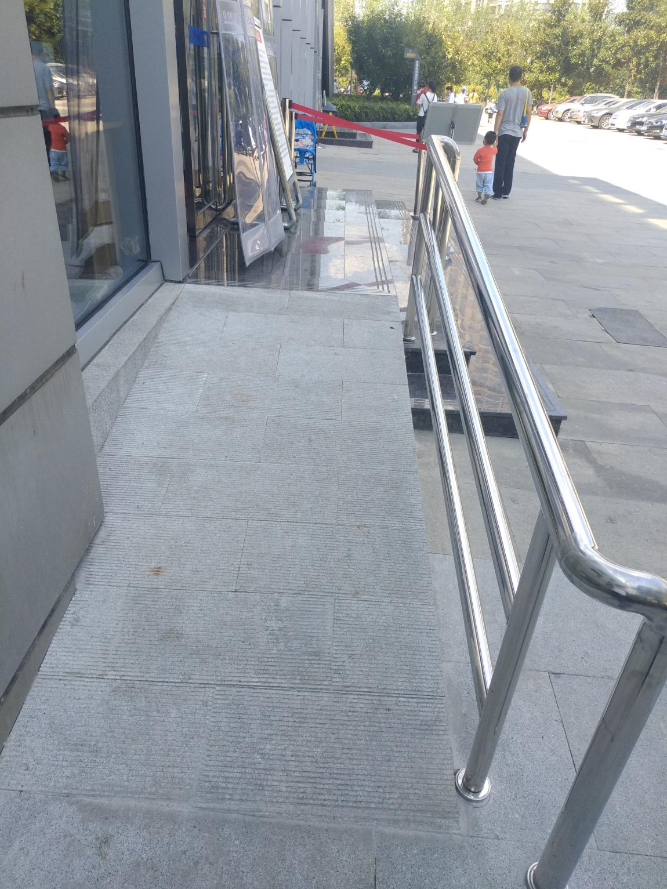 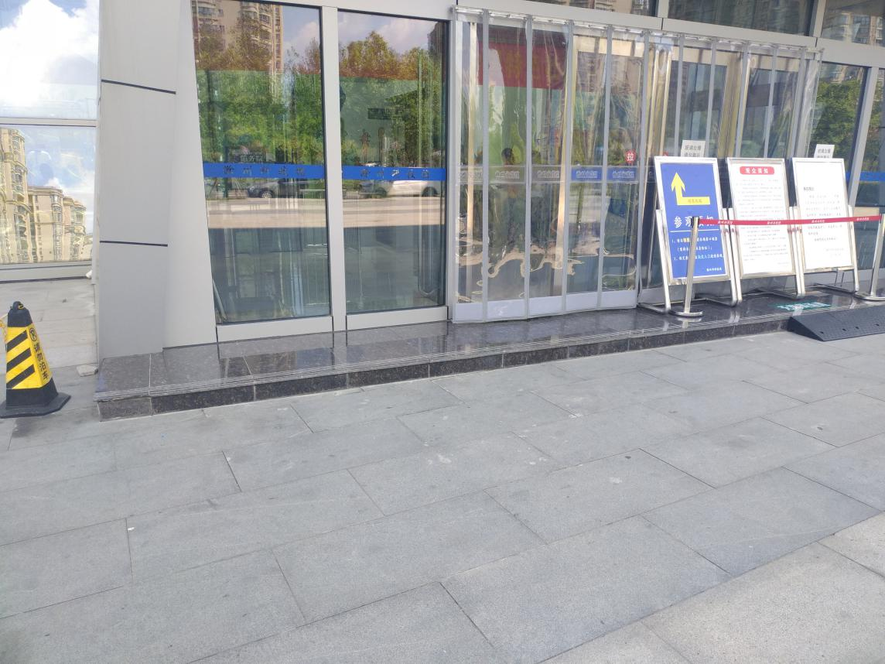（北门取票口残疾人坡道） （西门入口处延长+残疾人坡道）
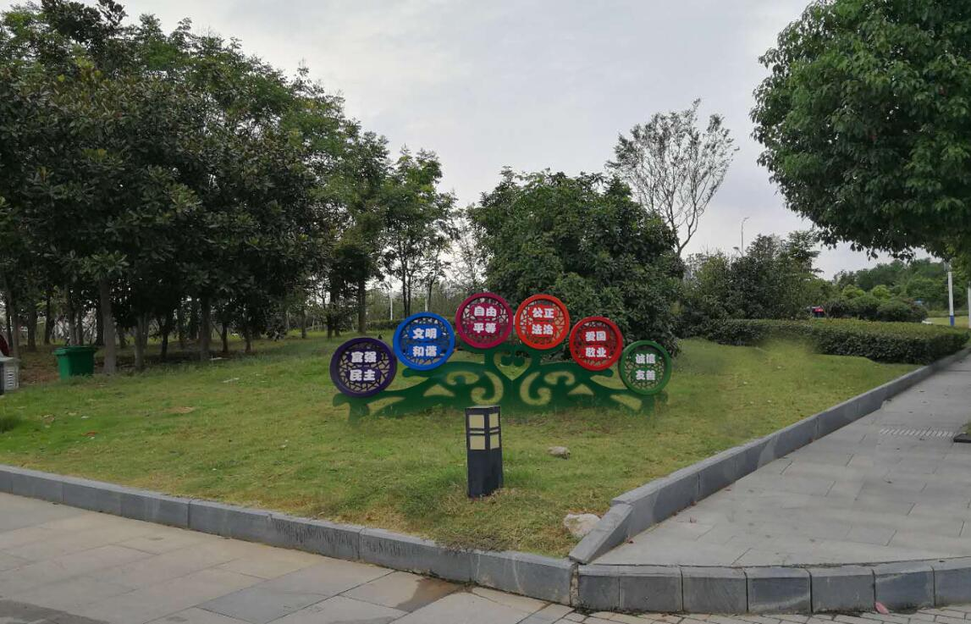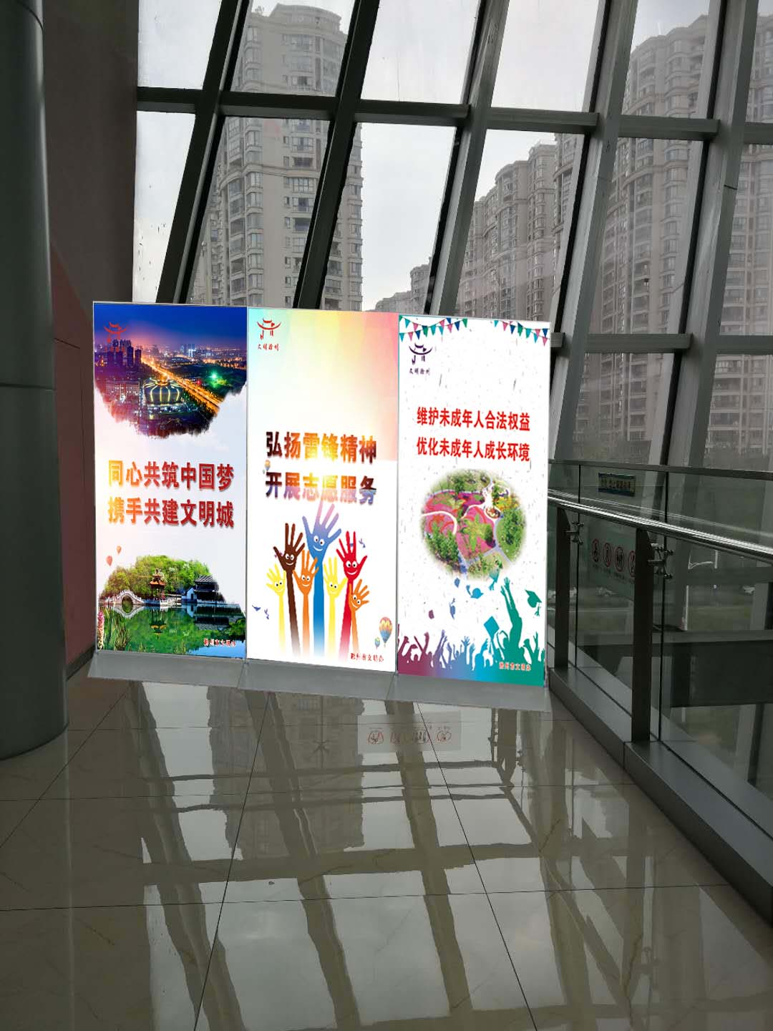
（社会主义核心价值观标牌） （展架）
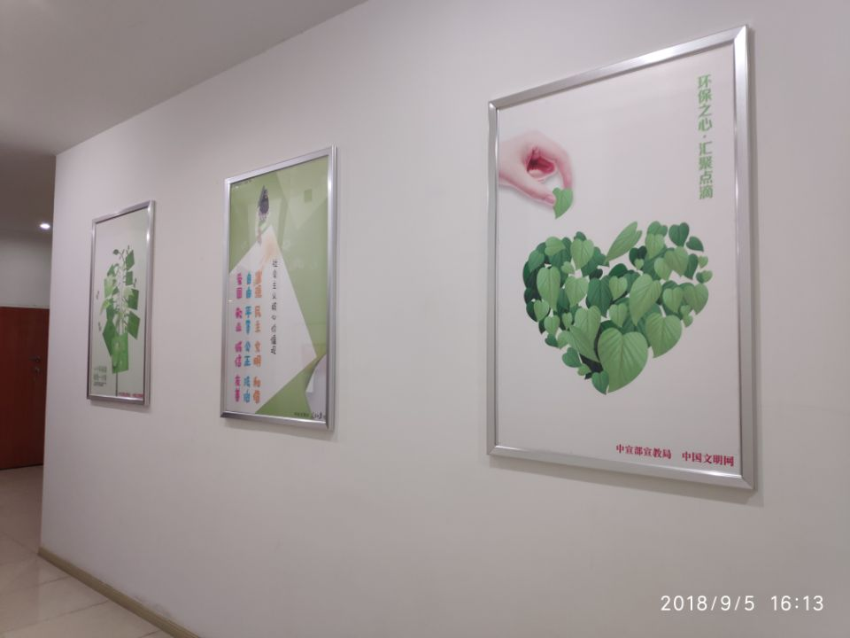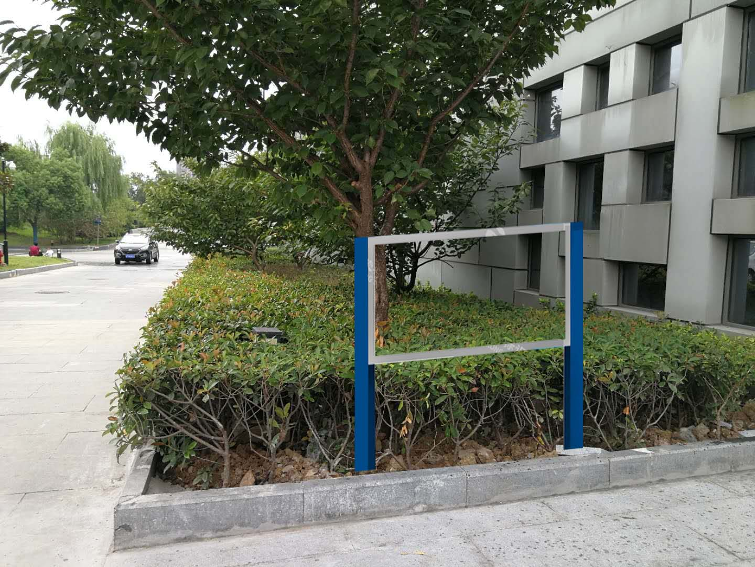
（室内公益广告牌） （室外展板） （北门入口广告牌）

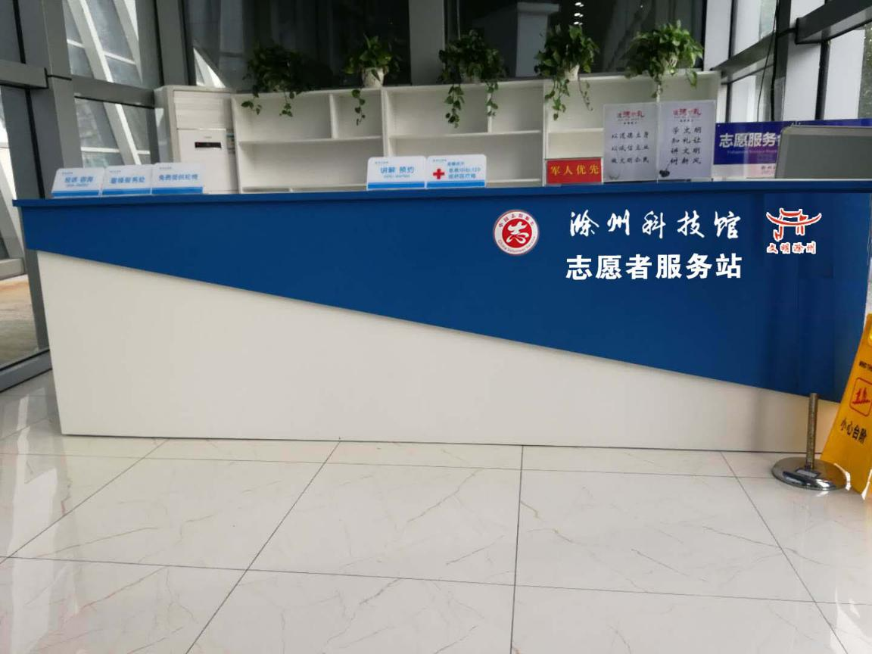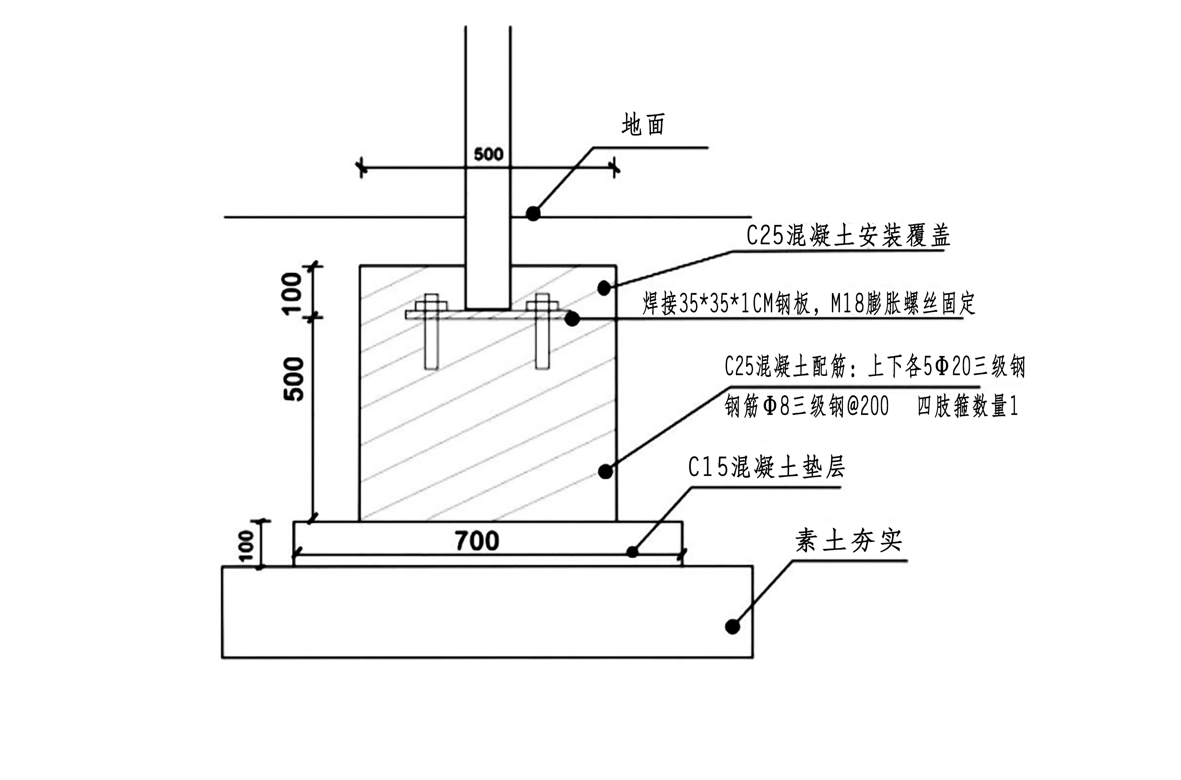
（雷锋服务台亚克力UV打印） （预埋件）
附：投标书组成（格式文本）
一、封面

项目

投 标 文 件

投标人名称： （加盖投标人公章）
签署日期：

二、授权委托书
本授权委托书声明：我 （姓名）系 （投标人名称）的法定代表人，现授权委托 （单位名称） 的 （姓名） 为我公司法定代表人授权委托代理人，参加 招标人 的 (项目名称) 的投标活动。代理人在投标、开标、合同谈判过程中所签署的一切文件和处理与之有关的一切事务，我均予以承认。
代理人无转委托权，特此委托。
代理人身份证复印件

授权代理人： （签字或盖章）
投 标 人： （盖章）
法定代表人： （签字或盖章）
日 期： 年 月 日

无失信被执行行为承诺书

本人以企业法定代表人的身份郑重承诺：
本公司、公司法定代表人及项目负责人行为遵守法律法规规定，不在人民法院公布的失信被执行人名单中，愿意接受社会各界监督。
本公司、法定代表人及项目负责人若有违反承诺内容的行为，自愿依法接受取消投标资格、记入信用档案、取消中标资格、没收投标保证金等有关处理，愿意承担法律责任，给招标人造成损失的，依法承担赔偿责任。

法定代表人（签字或盖章）：
投标人名称（公章）：
年 月 日

无行贿行为承诺书

本人以企业法定代表人的身份郑重承诺：
本公司、公司法定代表人及项目负责人近三年无行贿行为，愿意接受社会各界监督。
本公司、法定代表人及项目负责人若有违反承诺内容的行为，自愿依法接受取消投标资格、记入信用档案、取消中标资格、没收投标保证金等有关处理，愿意承担法律责任，给招标人造成损失的，依法承担赔偿责任

法定代表人（签字或盖章）：
投标人名称（公章）：
年 月 日

社会法人无失信被执行行为承诺书

本公司郑重承诺

本公司遵守法律法规规定，不存在《安徽省社会法人失信行为联合惩戒暂
行办法》（皖政办【2015】52号)第六条规定的失信行为（在投标截止日该失信行为仍在执行中），愿意接受社会各界监督。

本公司若有违反承诺内容的行为，自愿依法接受取消投标资格、记入信用
档案、取消中标资格、没收投标保证金等有关处理，愿意承担法律责任，给招标
人造成损失的，依法承担赔偿责任。

法定代表人(签字或盖章)：
投标人名称(公章)：
年 月 日

无重大税收违法行为承诺书

本人以企业法定代表人的身份郑重承诺：
本公司近三年无重大税收违法行为，愿意接受社会各界监督。
本公司及法定代表人若有违反承诺内容的行为，自愿依法接受取消投标资格、记入信用档案、取消中标资格、没收投标保证金等有关处理，愿意承担法律责任，给招标人造成损失的，依法承担赔偿责任。

投标单位（盖章）：
法定代表人（签字或盖章）：
年 月 日
三、诚信投标承诺书
本人以企业法定代表人的身份郑重承诺：
一、将遵循公开、公正和诚实信用的原则自愿参加 项目的投标；
二、所提供的一切材料都是真实、有效、合法的；
三、不出借、转让资质证书，不让他人挂靠投标，不以他人名义投标或者以其他方式弄虚作假，骗取中标；
四、不与其他投标人相互串通投标报价，不排挤其他投标人的公平竞争、损害招标人的合法权益；
五、不与招标人、招标代理机构或其他投标人串通投标，损害国家利益、社会公共利益或者他人的合法权益；
六、严格遵守开标现场纪律，服从监管人员管理；
七、保证中标后不转包及使用挂靠施工队伍，若有分包征得建设单位同意；
八、保证中标之后，按照投标文件承诺派驻管理人员及投入机械设备，如有违反，同意接受建设单位违约处罚；
九、保证企业及所属相关人员在本次投标中无行贿等犯罪行为；
十、如我公司中标，保证中标的建造师无在建工程。或如该建造师有在建工程，保证在合同签订前按有关规定办理建造师变更手续并备查；（本条不采用）
十一、如在投标过程和公示期间发生投诉行为，保证按照《滁州市招标采购活动投诉处理暂行办法》要求进行。投诉内容符合要求，投诉材料加盖企业公章或由法定代表人授权委托人签字，并附有关身份证明复印件。不恶意投诉，对本公司提供的投诉线索的真实性负责，否则愿接受有关部门的处罚。
以上内容我已仔细阅读，本公司若有违反承诺内容的行为，自愿依法接受取消投标资格、记入信用档案、取消中标资格、没收投标保证金等有关处理，愿意承担法律责任，给招标人造成损失的，依法承担赔偿责任。

开户银行： 基本账户：
投标单位（公章）： 法定代表人（签字或盖章）：
开标时间： 年 月 日

四、投标函
致： （招标人）
1、我们决定参加贵单位组织的“ （项目名称） ”的招标。我方授权 (姓名和职务)代表我方 （投标单位的名称）全权处理本项目投标的有关事宜。
2、我方愿意按照采购文件规定的各项要求，向招标人提供“ （项目名称） ”的工程服务，总投标价为人民币（大写） ，小写： 元。
3、一旦我方中标，保证工期为 日历天，供货质量达到 合格 标准。
4、我方为本项目提交的投标投标书一式三份，其中正本一份、副本二份。
5、我方愿意提供可能另外要求的、与招标投标有关的文件资料，并保证我方已提供和将要提供的文件是真实的、准确的。

投标单位名称： （公 章）
投标单位授权代表姓名（签字）：
日 期：
通讯地址：
电 话：
传 真：
五、滁州市科技馆文明创建设施制作项目分项报价清单
制作项目 | 规格及参数 | 数量（套） | 综合单价（元） | 合价（元） | 说明 | 备注
北门取票口残疾人坡道 | 长3m、宽1.2m、高0.3m | 1 |  |  | 样式见交易文件（包含不锈钢扶手） | 1、项目尺寸、样式为预估参数，实际制作中会略有调整，最终尺寸在制作安装前以与我单位沟通为准。  2、有预埋件的标牌，预埋深度不得低于0.7m，样式见交易文件。
西门入口处延长 | 长9m、宽0.95m、高0.15m | 1 |  |  | 样式见交易文件（地砖颜色需一致）
西门入口残疾人坡道 | 长2m、宽1.2m-1.8m、高0.15m | 1 |  |  | 样式与北门一致
社会主义核心价值观标牌 | 5m*1.5m | 1 |  |  | 样式见交易文件（主材为2mm镀锌板，工艺：喷塑，丝网印刷。焊接方式：氩弧焊）
场馆指示标牌 | 0.8m*2.2m | 2 |  |  | 主材：2mm铝合金 工艺：汽车烤漆、丝网印刷 焊接方式：氩弧焊
北门墙面时间标牌 | 0.6m*1.2m | 1 |  |  | 主材：2mm铝合金 工艺：汽车烤漆、丝网印刷 焊接方式：氩弧焊
展架 | 0.8m*1.8m | 20 |  |  | 样式见交易文件（2mm铝合金,加重13公斤、画面为1200*1200亚展板UV高清画面）
室内公益广告牌 | 0.6m*0.9m | 9 |  |  | 样式见交易文件
室外展板 | 0.9m*1.8m | 4 |  |  | 样式见交易文件
北门入口广告牌 | 1.2m*1.5m | 1 |  |  | 样式见交易文件
雷锋服务台亚克力UV打印 | 0.5m*1.8m | 2 |  |  | 样式见交易文件
空调室外机百叶 | 8㎡ | 1 |  |  | 材质：铝材
总价 | 大写： 小写： |  |  |  |  | 填于投标函处

投标报价采用综合单价法，综合单价包括：设备费、材料费、辅材费、运输费、安装调试费、维护保养费、管理费、利润、风险费用、代理费、验收及后期服务及国家对中标单位征收的各种税费等所有一切费用，综合单价今后将不作任何调整。
投标单位名称： （公 章）
投标单位授权代表姓名（签字）：
日 期：
招标单位、招标代理机构对本交易文件的确认
我单位对 滁州市科技馆文明创建设施制作项目 的简易交易文件进行确认。
招标单位：滁州市科学技术馆
委托代理人：陈工
联系电话：0550-3062019
（单位盖章）
2018年9月
招标代理机构：滁州东方造价工程师有限公司
经办人：关勤勤
联系电话：0550-3537265
（单位盖章）
2018年9月

